**Μπουλαφέντης Χρήστος, ΑΜ: 1059612**

**ΑΝΑΦΟΡΑ ΠΡΟΤΖΕΚΤ**

Ερώτημα 1)

Α) Η οντολογία που θα περιγράψω έχει ως κέντρο μια βιβλιοθήκη και όλα τα αντικείμενα που άλληλεπιδρούν με αυτήν και την επιρρεάζουν. Κάποια παραδείγματα είναι οι υπάλλυλοι, οι επισκέπτες και φυσικά τα βιβλία που περιέχει.

Β)

* Είναι πολύ συνθισμένη η ύπαρξει λογισμικού που υποστηρίζει βιβλιοθήκες για να εξασφαλήσει την σωστή λειτουργεία, αλλά και την διευκόληνση όσο των πελατών, όσο και των υπαλλήλων της.
* Η οντολογία μπορεί να λειτουργήσει σαν μέσο εύκολου χειρισμού των δεδομένων που υπάρχουν για το κάθε βιβλίο, για την βελτίωση της οργάνωσης των υπαλλήλων της, της εξασφάλησης της ασφάλειες, αποφεύγοντας προβλήματα που σχετίζονται με κάρτες, όπως θα μπορούσε να έχει και πολλές άλλες εφαρμογές.
* Πιο συγκεκριμένα παρέχετε πρόσβαση στις λεπτομέρειες κάθε βιβλίου και επομένως είναι εφικτή η σύγκριση αυτών μεταξύ τους. Επίσης, υπάρχει πρόσβαση σε όλα τα μέλη της βιβλιοθήκης που έχουν δημιουργήσει κάρτα μέλους και στα στοιχεία των καρτών αυτών.

Ερώτημα 2)

* 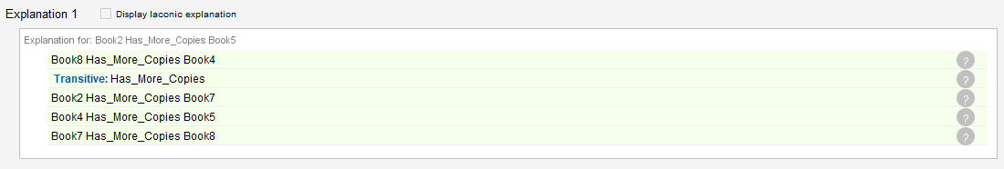Στην πρώτη περίπτωση παραγωγής γνώσης βλέπουμε πως υπάρχει μια σύγκριση μεταξύ των βιβλίων στον τομέα των σελίδων που αυτά έχουν. Χωρίς να υπάρχει άμεση σύγκριση τους, καταλήγουμε στο συμπέρασμα πως: Book7 Has_More_Copies Book8.
* 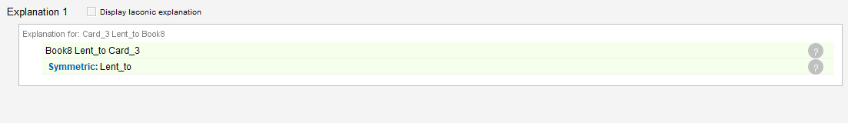Επίσης, είναι δυνατός ο εντοπισμός των καρτών στις οποίες έχουν δοθεί κάποια βιβλία: Book8 Lent_to Card_3
* Ακόμα, είναι απαραίτητη η διατήρηση σωστής συμπεριφοράς των υπαλλήλων ως προς τους πελάτες και το αντίστροφο: Secretary1 Are_polite Student3

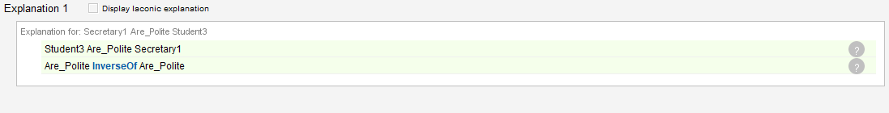

Ερώτημα 4)

A)

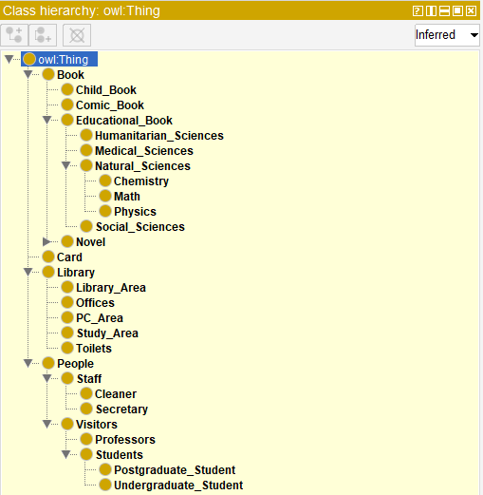

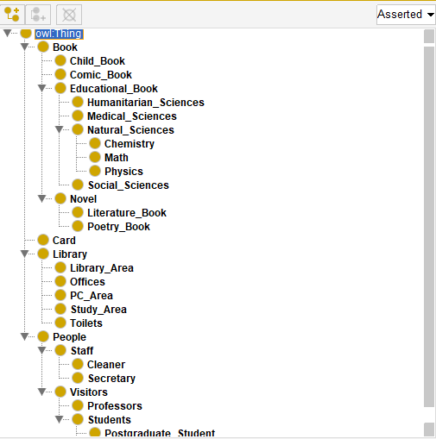

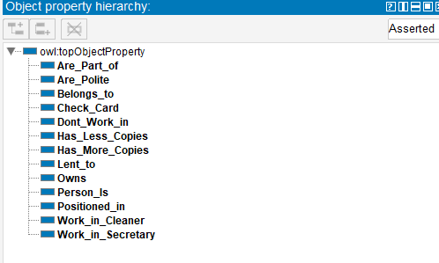

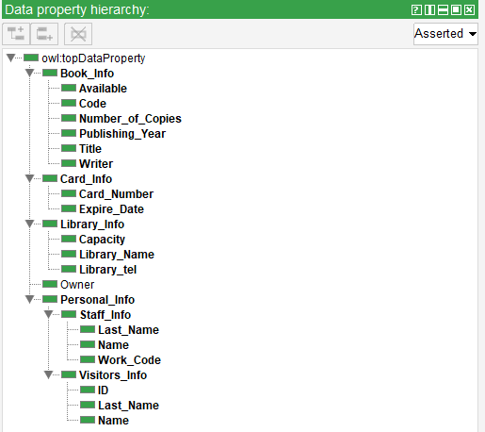

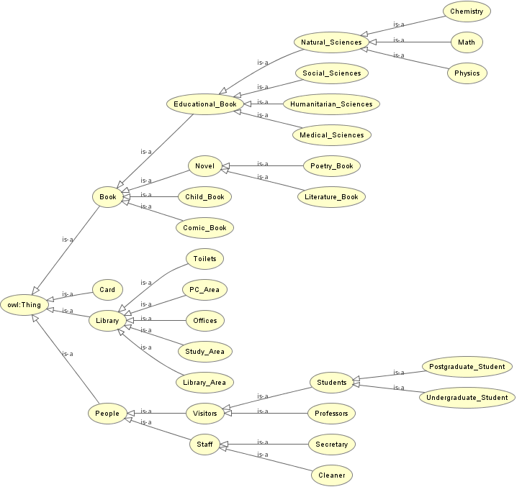Β)

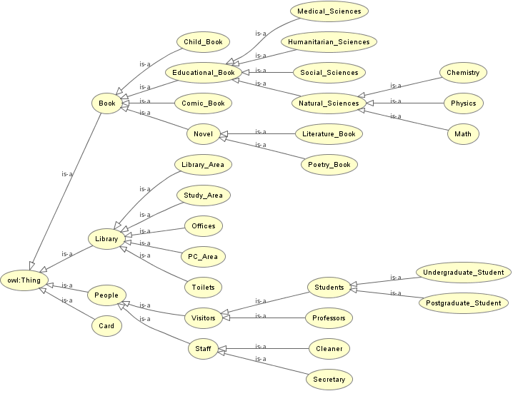

Ερώτημα 5)

Ερώτημα 6)

* Tο Open World Assumption αποτελεί μια συλλογιστική απόφαση, σύμφωνα με την οποία αν δεν υπάρχει συλλογισμός που να αποδικνύει ότι κάτι δεν ισχύει και επομένως δεν έχουμε πληροφορίες για αυτήν, τότε ο συλλογισμός αυτός δεν γνωρίζουμε αν ίσχυει ή όχι. Αντιθέτως, με την αντίθετη λογική Closed World Assumption, η απώλεια στοιχείων ότι ισχύει ένας συλλογισμός, ισοδυναμεί με το ότι δεν ισχύει.